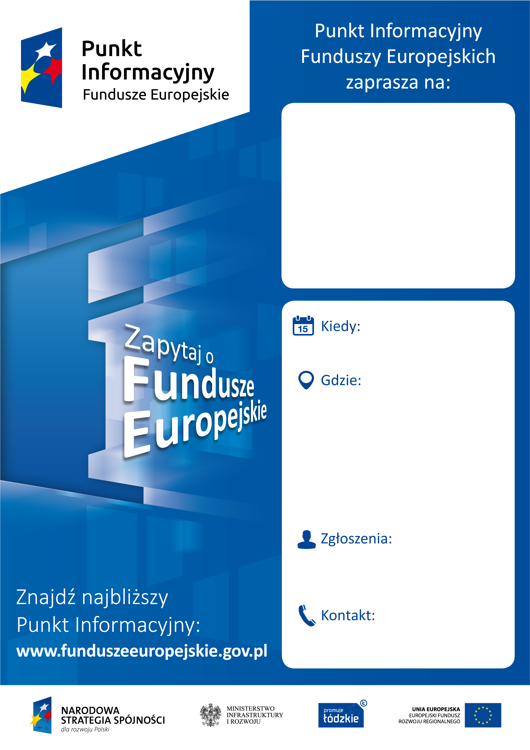

Bezpłatne konsultacje
w ramach
Mobilnego Punktu
Informacyjnego
z zakresu realizacji projektów dofinansowanych
z Funduszy Europejskich

29 stycznia 2015
w godz. 9:00- 11:30

Urząd Gminy Klonowa
ul. Dalaka 2
sala posiedzeń, parter

www.rpo.lodzkie.pl
LPISieradz@lodzkie.pl

43 678-40-80
LPI w Sieradzu

